网红警长卓Sir:香港警察是最后一道防线不可以输

新华网 [有理儿有面](javascript:void(0);)

**有理儿有面**

微信号 youli-youmian

功能介绍 你说是不是

2020-01-18[原文](https://mp.weixin.qq.com/s?__biz=Mzg3MjEyMTYyNg==&mid=2247487421&idx=2&sn=fd3a07dcd8669ea68596573776a0188e&chksm=cef55bc8f982d2de70017595827d3a458e15a7156ec3ba6f7a641a2c98c387860c522ccc19f1&scene=27#wechat_redirect&cpage=82)

收录于话题



请点击**“有理儿有面”**关注我！

卓锦鹏与香港警队结缘，起因于一条路遇的狗。

20岁出头的他刚刚考下牌照，骑着摩托车，一条狗突然冲到大路上……

失去宠物的狗主人伤心至极，提出各种要求。于是卓锦鹏报警。

警察看到现场情况，告诉卓锦鹏：你没有责任。

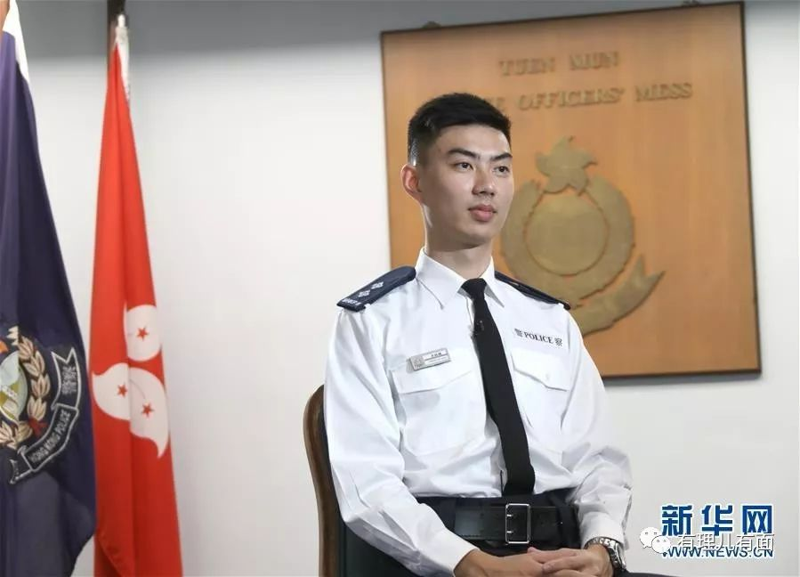

就是从那次起，卓锦鹏感觉到香港警察真的是可以帮助市民的，当警察成为这个大学生的梦想。

香港警察收入高，穿上制服很帅，可以把一米八几的大男孩卓锦鹏衬得更加英俊和男人气……

有什么能阻挡一个人实现自己的理想呢?何况走向理想，还可以因此变得多金且更帅。

大学毕业后的卓锦鹏变成了香港警队中的卓Sir，卓锦鹏督察。

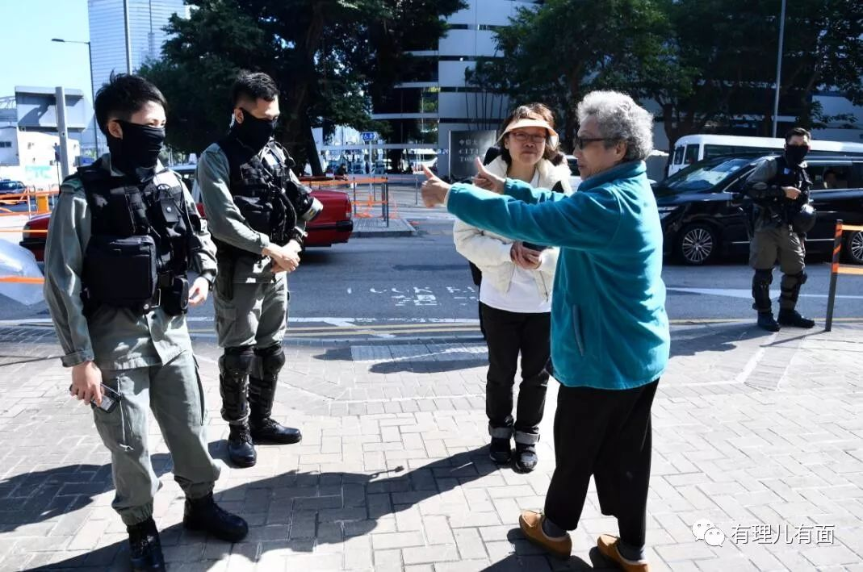

(12月13日上午，香港市民举起大拇指为警员点赞。一批香港市民游行到香港立法会，递交请愿信给立法会议员，全力支持立法会财务委员会审议2019至20年度公务员薪酬调整时，通过香港警队加薪，以示全香港市民非常感谢和支持每位警员以性命来坚守岗位、完成任务。中新社)

但卓锦鹏万万没有想到，入职三年多的他，会在2019年面对这样的日子：48小时吃不上饭，每天要上十几个小时班，五六天回不了家，二十多岁的棒小伙子累倒在路边瘫倒就睡。

还有钢珠弹，打在警察的盾牌上呯呯作响，装满汽油的燃烧弹更是不知道从哪个方向飞来。

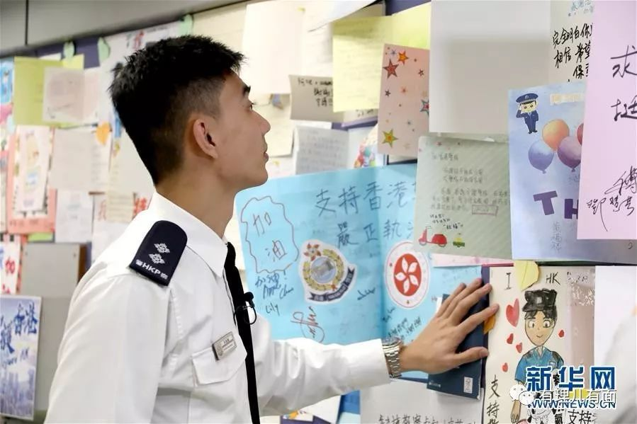

香港修例风波的电视直播中，几乎在现场的每一位香港警察嗓子都是哑的，他们要在无比危险的环境中对抗不知道在哪里藏着的暴徒，躲开漫天而来的汽油弹，呼唤伙伴，还要试图扯着嗓子反覆说服那些在现场观望甚至在破口大骂他们的人：回家吧，这里危险。

——尽管几乎没有人领会他们的好意。

卓Sir就是在这时，两次被人拍摄下来。一次是2019年9月，一身防暴装的他抱着膀子，冷眼对着对面，脸上有个被暴徒激光枪打出来的绿点

——当时他只觉得光很刺眼。

香港警方曾演示用激光枪照射纸张，10秒内便有烧焦的迹象。照射眼睛，可能在0.1秒或0.2秒内，就可以破坏眼睛，甚至会导致永久失明……

没有药物和手术可以挽救。

第二次是他在劝说一个激动的姑娘：“你年轻有为，十几岁吧?用脑子想想，别让人煽动。”

有人评价：警察当中的绝大部分人都特别有使命感，既单纯又爱较真，其中一点表现就是特别喜欢和人讲道理，有种“这明明就是真理为什么你们就是不听劝呢?”的感觉。

卓Sir劝说女孩的视频被人放到了网上，在内地引起了波澜。卓Sir自己2019年9月17号开通微博，然后……

网上扑面而来的热情几乎把他淹没了。网友把他的名字改成“卓有为”，粉丝们几乎人人都会学他那段“你年轻有为啊”。网友们喜欢这位香港警察的帅气，也欣赏他不仅五官正，三观也正。

卓Sir已经收到从内地寄来的超过500张心意卡，每张都真挚得让他觉得温暖而又心酸。

有的心意卡上面写着：多谢你们守护香港，支持香港警察。这些热乎乎的卡片让他百感交集：卡片是内地同胞寄来的，香港警察守护香港，很少听到家乡人的叫好，反而得到内地同胞的支持。

也有人说，香港警方过于克制。卓Sir说，克制这个词其实是外界赋予我们的。你问我们是不是特别克制，反而我会从另外一个角度理解，那就是我们是跟从指示和规矩去做事。每个地区、每个不同的环境，都会有其执法的方式。我们作为香港警察，有香港的法例，也有一些限制。至于有些情景暴力升级，警察会使用更多的武力去制止事件发生，如果不是必要，我相信所有警务人员都不会想使用最高的武力层次。如果使用最高武力层次，大前提是暴徒先使用了更高程度的暴力。

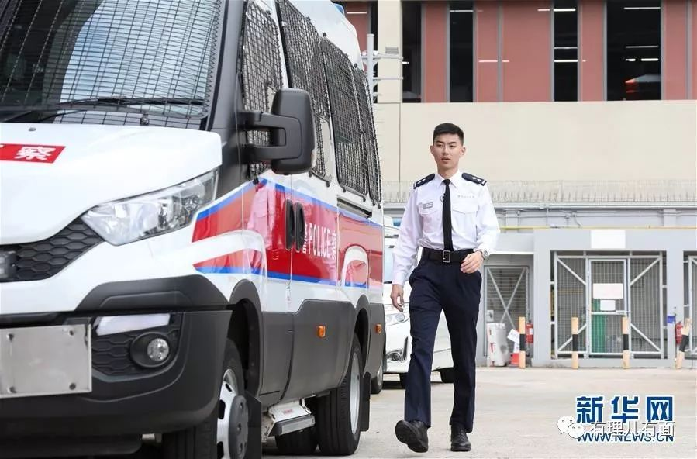

卓Sir最难忘的是去年11月在香港中文大学二号桥的经历。暴徒占领横在吐露港公路上的桥梁，往桥下扔各种危险品，公路被迫中断。

守护这座桥几个小时后，卓Sir接到命令：撤退。但公路已断，他们需要走到可以接应的地方。

被暴徒堵在公路上的司机们以为是警方封锁公路，破口大骂。

这种时候辩解是苍白无力的。骂声中，已经竭尽全力的香港警察们，默默地扛着每个人几十公斤的装备，走了几公里，穿过了屈辱的走廊。

在家乡香港，卓Sir已经被迫删去了社交媒体账号。他的个人资料被“起底”和公之于众。

只因他实现了当警察的理想，全家人都与这个警察一起，深陷于被周围威胁的恐惧之中。

情急之中，卓Sir发给朋友的信息中说，如果香港平安自己牺牲了也没关系。如果真的有不测，麻烦朋友把盖在自己棺木上的国旗做大一点。

因为他个子高，也怕冷。

朋友把这段对话放在了网上，看到的人悲愤不已，几乎泪崩。

那段时间，香港全部的前线警务人员，都无法保证自己的每一天安全度过，更不能保护自己的家人。卓Sir们说，从暴乱现场回到家，脱掉防暴装，静下来，恐惧感就会像水一样漫上来。

但，没有退路。

香港可以没有警察吗?

不能。

香港警察可以退吗?

不能。

卓Sir说，香港警察是香港的最后一道防线，香港警察是不可以输的。所以问我香港警察对于止暴制乱有多大信心，可以说是百分之百。

站在暴乱现场，卓Sir看到过不同国家的国旗，甚至还有暴徒损毁中国国旗。

这个27岁的男人，穿着笔挺的制服，坐得笔直，手放在腿上，对着采访的镜头，一字一句地说出了自己的看法：香港是属于中国的，毋庸置疑。饮水思源，我一定会承认自己是中国人。

但为什么有些人不去承认自己是中国人呢?卓Sir觉得，有些传媒或是网上的言论，都刻意地放大了一些负面的资讯，忽略了国家美好、繁荣、兴盛的一面，一句话，成见太深，选择不去接受中国好的方面。

年轻的卓Sir并没有走遍中国各地。但他说，这只是时间问题。

你会去吗?

当然会去。好想去，要去的。

来源：新华网











### 精选留言

用户设置不下载评论